- Formulierung
Es wir mit einem persönlichen Ansprechpartner geworben (für den Kunden). Das widerspricht sich mit dem, was wir den Freelancern sagen, denn die bekommen am Anfang nie einen direkten AP genannt. Wir (Telefonzentrale, Beschwerden...) sagen zu unseren PPs immer, dass wir erstmal keinen einzelnen AP für sie haben. Das deckt sich nicht mit dem was hier steht. Sollte man entweder ändern oder die Vorgehensweise generell überdenken
Für Unternehmen | SOLCOM
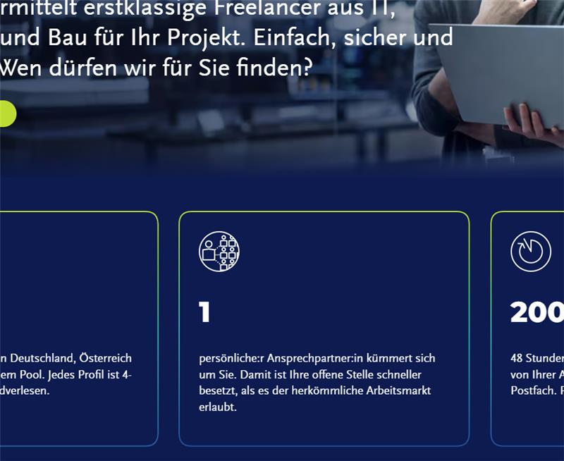

- Button / Weiterleitung
Es passiert nichts, wenn ich auf den grünen Button klicke.


- Grafik / Bild
Persönliche Meinung: Ein Beispielbild mit einem Panzer gibt mir ganz schlechte Vibes
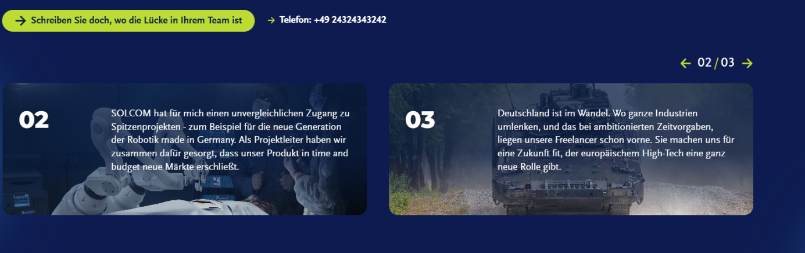

- Formulierung
Das Gendern ist in diesem Satz etwas holprig: Sie werden nicht Teil Ihres Tagesgeschäfts, die direkte Steuerung übernimmt Ihr:e persönlicher Ansprechpartner:in bei uns.
Stattdessen eher: "ihr persönlicher Kontakt"

- Formulierung
Daniel Binder muss nicht gegendert werden, denke ich. Auf der Rechten Seite "einer:r"
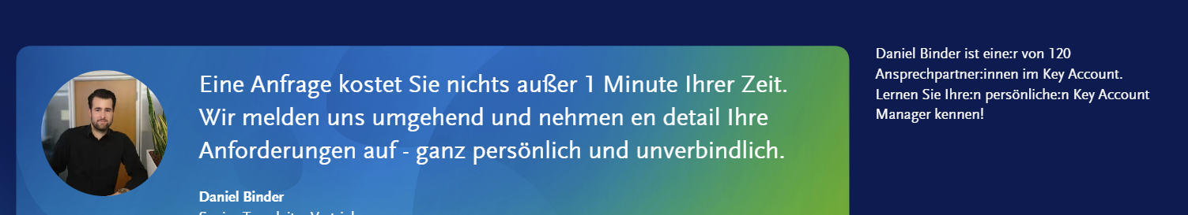

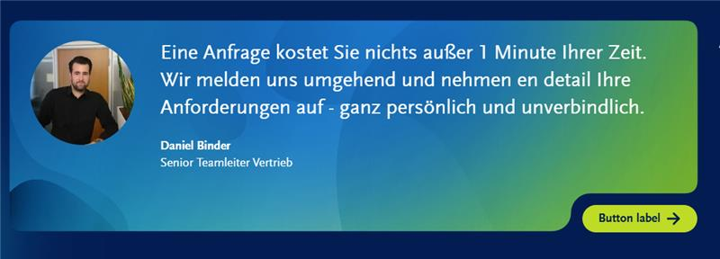
Button label, das hab ich nicht verstanden?

- Button / Weiterleitung
Button "Nutzungsbedinungen" ganz unten führt zu einer leeren Seite
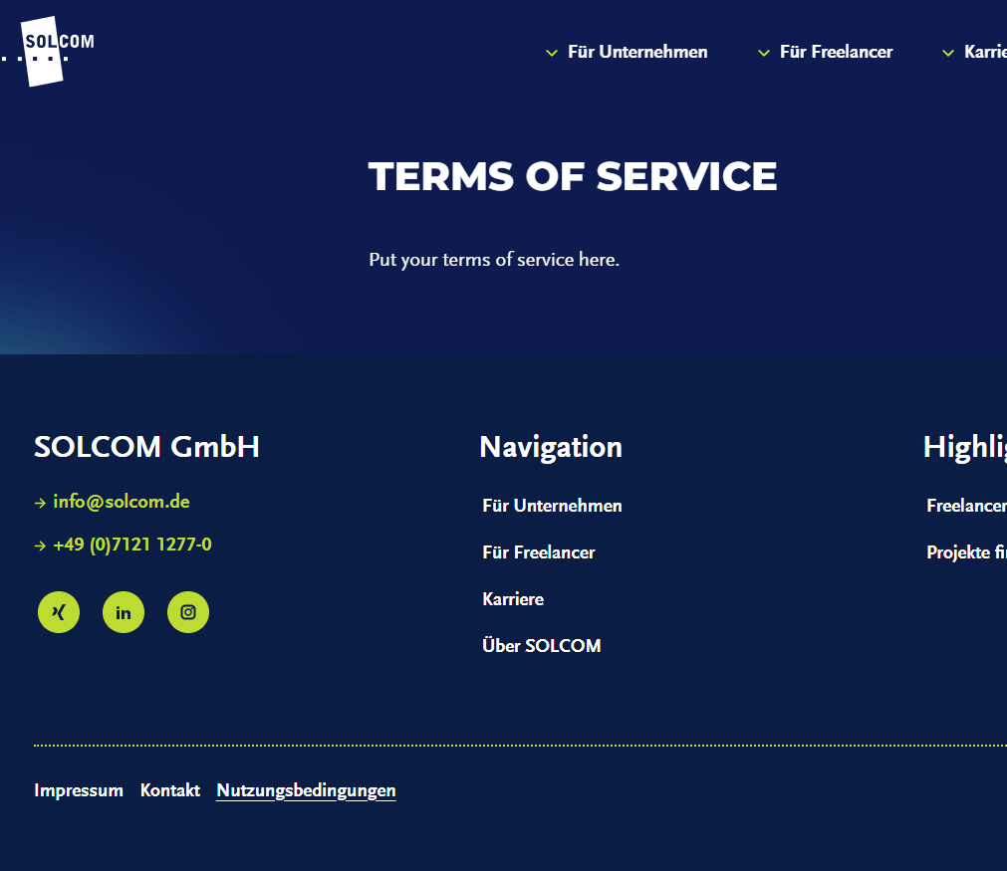
- Unter "Kontakt" muss ich zwar bestätigen, dass ich die Datenschutzhinweise gelesen und verstanden habe, aber ich finde keinen Link zu den Hinweisen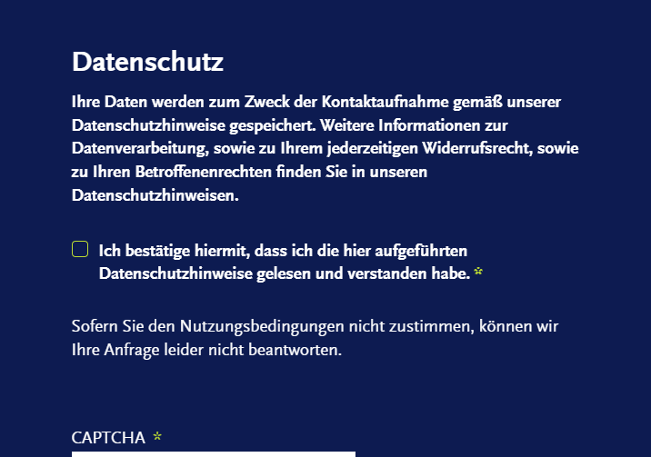
- Hier fehlt ein Wort zwischen “auch” und “einer Zusammenarbeit” + grüner Button ohne Funktion
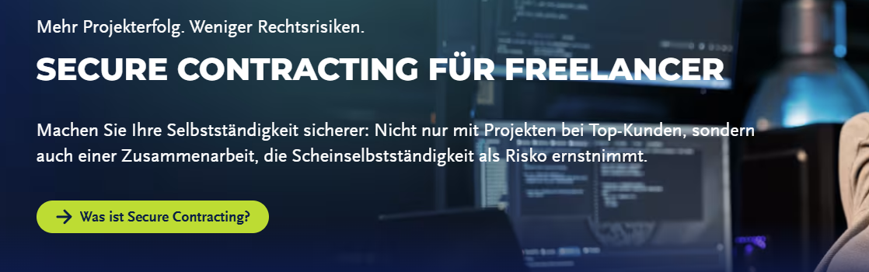
- Rechter, grüner Button ohne Funktion Secure-Contracting | SOLCOM
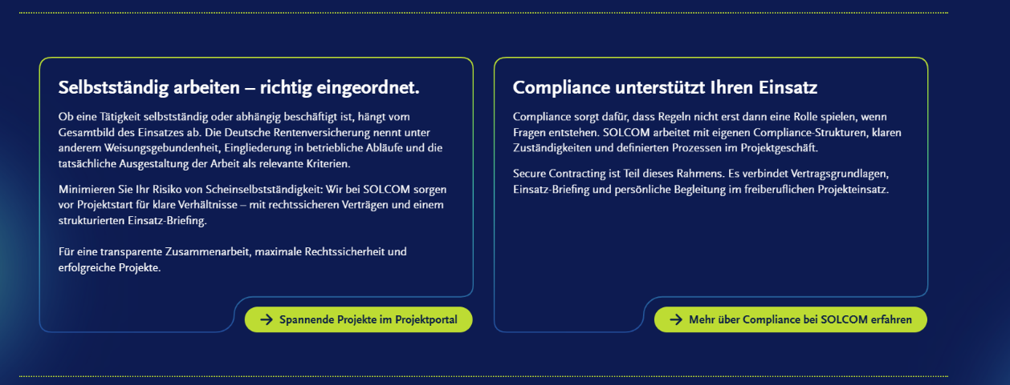
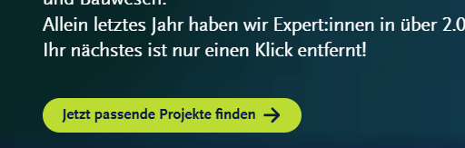
Hier fehlt das Wort „Projekt“

- Wording
Eher "Bauwesen" anstatt "Bau"

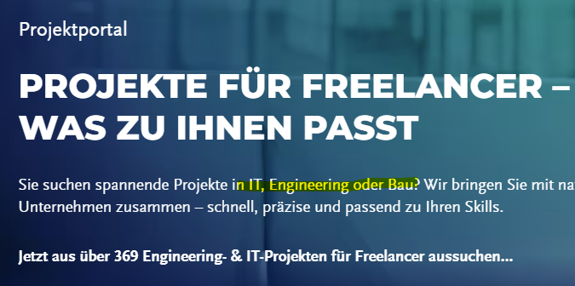11. Besser wenn man mehrere Filter setzten kann+ Bei mir kommt kein “Remote”
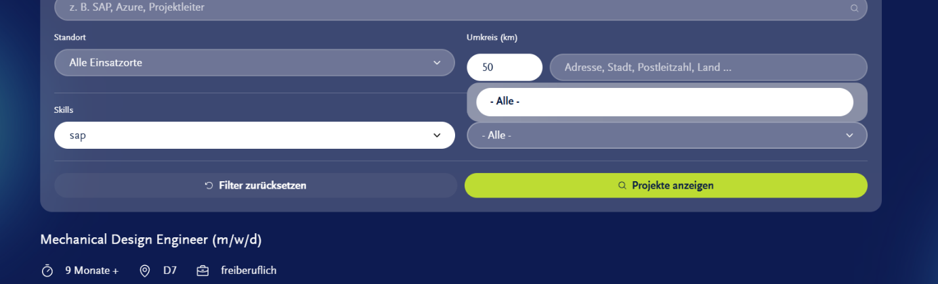
- Eigentlich schon zu viel Auswahl bei den Einsatzorten. Das überfordert und viele können im ersten Schritt nicht mit “D0” usw. Anfangen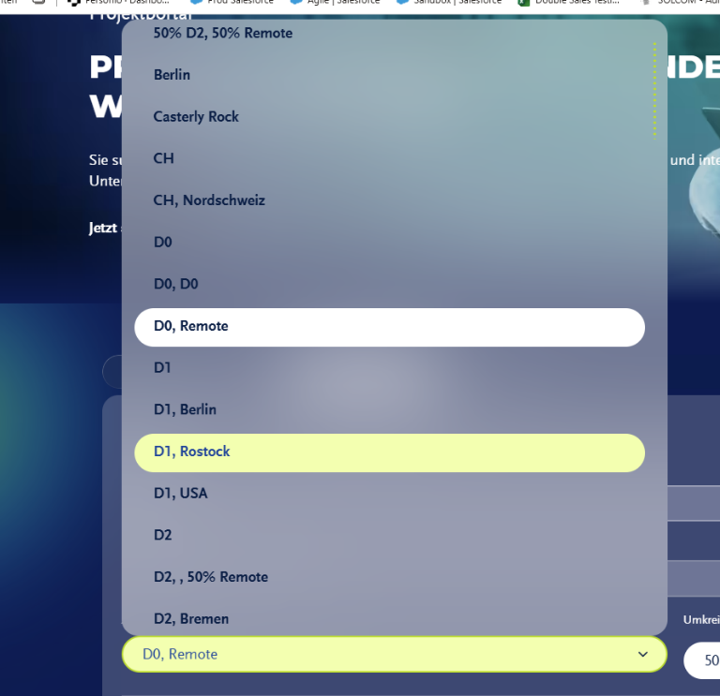
15. Früher waren es glaube ich 5 MB, die man hochladen durfte. Bitte prüfen, ob das mit 10 MB nicht zu Problemen bei der PowerApp führt
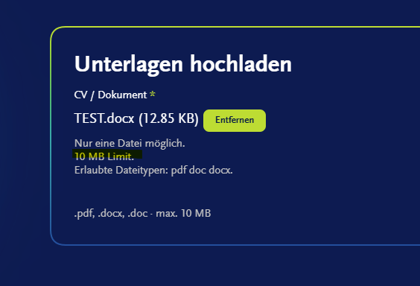

16. Wenn ich mir vor Absenden der Bewerbung noch die Datenschutzerklärung anschauen möchte und dann wieder auf "zurück" klicke, ich mein Dokument nicht mehr da. BTW: Datenschutzhinweise sind noch nicht da und das Wording "Stimme zu" ist ZWINGEND mit der Rechtsabteilung zu klären. Das stimmt aus meiner Sicht nicht,
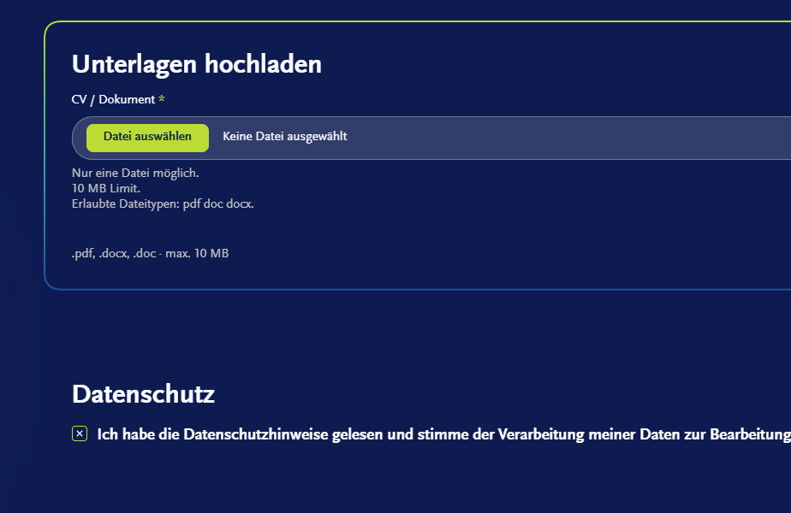

17. Es fehlt der Anhang in der Bewerbung
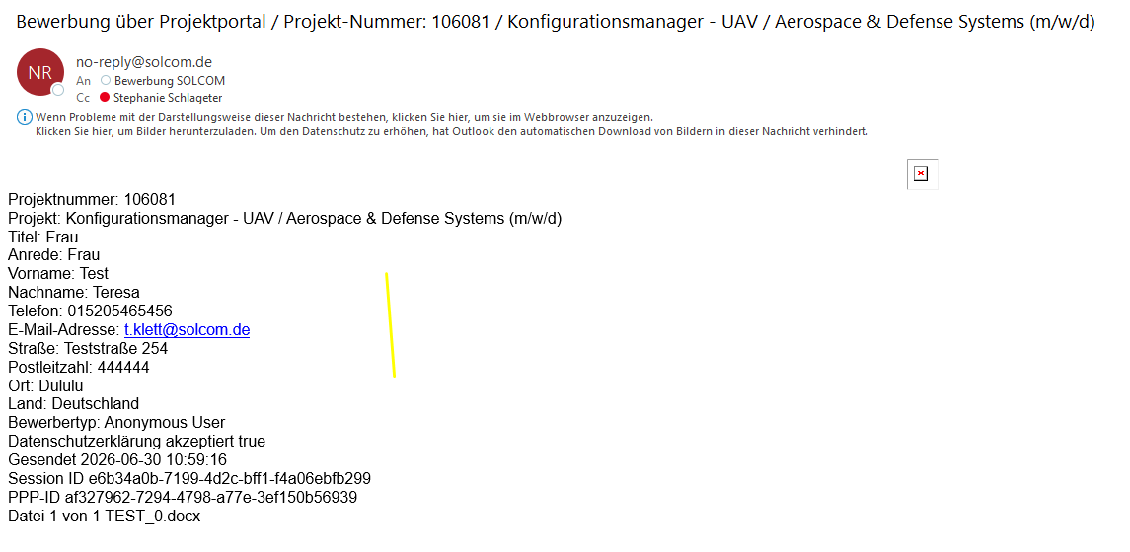
18. Ich konnte irgendeine Fake-Adresse nehmen und Telefon braucht keine Ländervorwahl. Ich dachte beides darf nicht passieren

19. Ich habe keine Eingangsbestätigung bekommen.

- Dankesseite kommt. Aber es steht ziemlich klein unten.
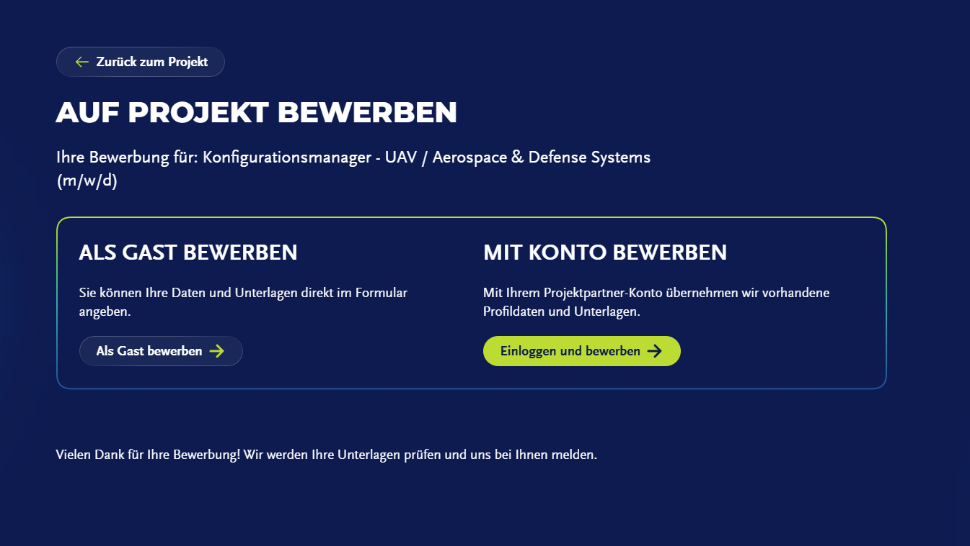

- Projektnummer muss unbedingt in die Übersicht mit rein. Viele PPs rufen an und wollen sich vorab über das Projekt informieren. Dann ist es wichtig eine gute Kennung zu haben

- Button "Meine Merkliste" ist ohne Funktion
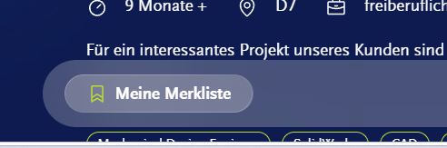
- Dankesseite sieht nicht gut aus.
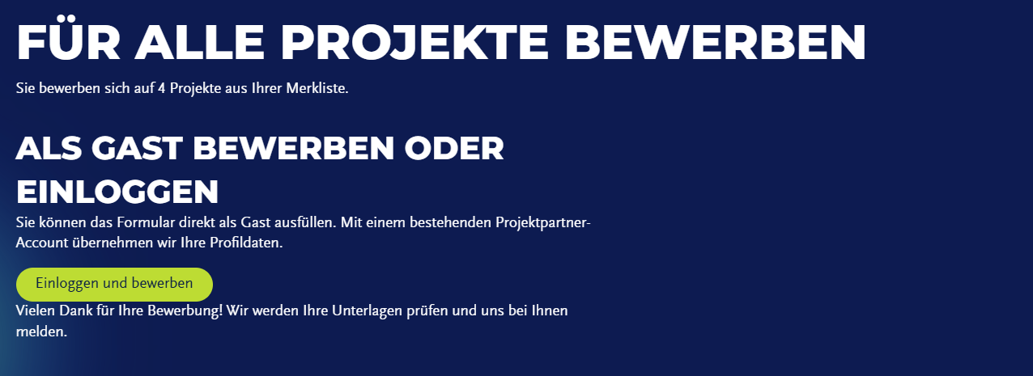

- Wenn ich mich als eingeloggter PP auf alle Projekte aus meiner Merkliste bewerbe, hab ich während des Vorgangs keine Chance mehre etwas an meinem Profil zu verändern? Oder dass ich davor wenigstens gefragt werden, ob ich noch was ändern möchte, bevor ich es abschicke?

- Bewerbungen wieder alle ohne Anhang.

- Seite zum Registrieren ist schwer zu finden

25. Passwort anzeigen lassen können wäre cool

26. Ich kann alles eingeben was ist will, egal ob es Sinn macht oder nicht. Aber es passiert nichts.

27 Straße und Hausnummer getrennt voreinander nötig?

28. Ich kann bei Einsatzort "Alle" und noch was anderes wählen. Wenn ich alle wähle, sollte der rest ausgeblendet sein
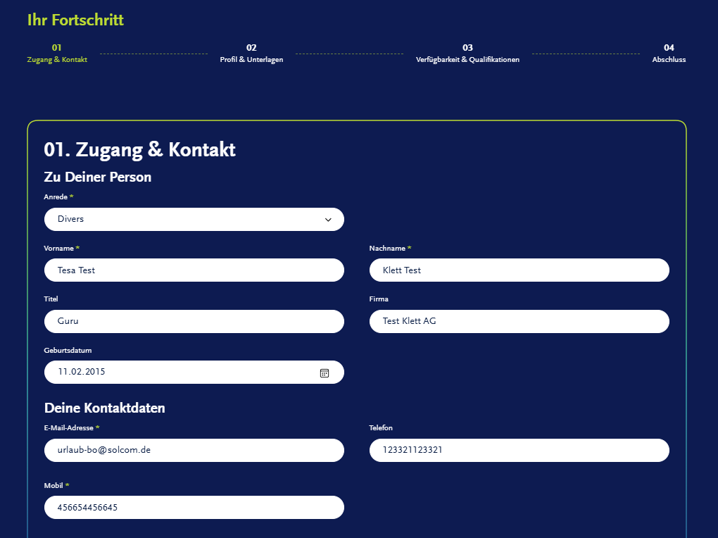
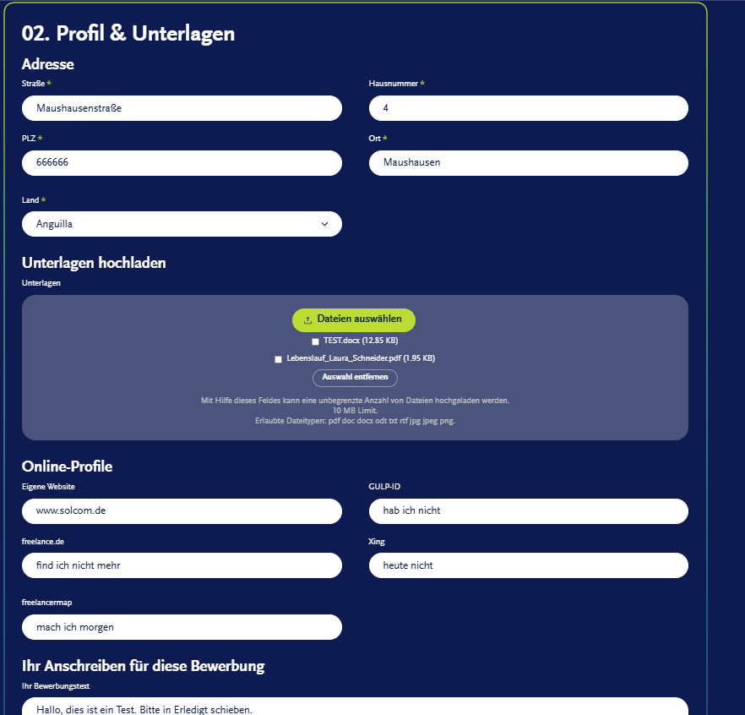
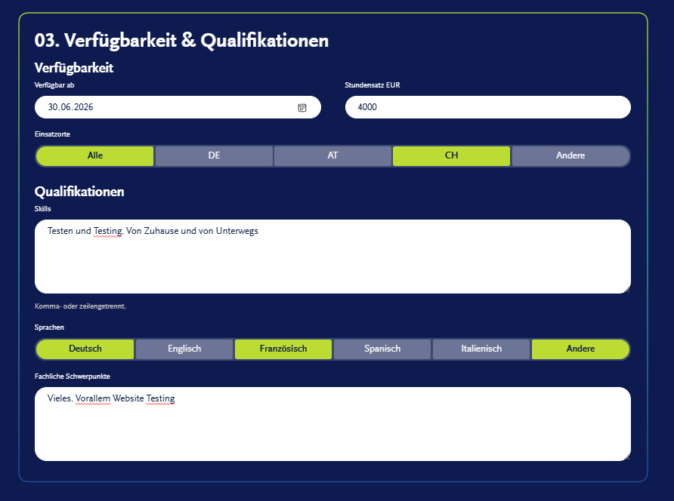

29. Unbedingt mit der Rechtsabteilung abstimmen. Aus meiner Sicht, darf das so nicht drin stehen
!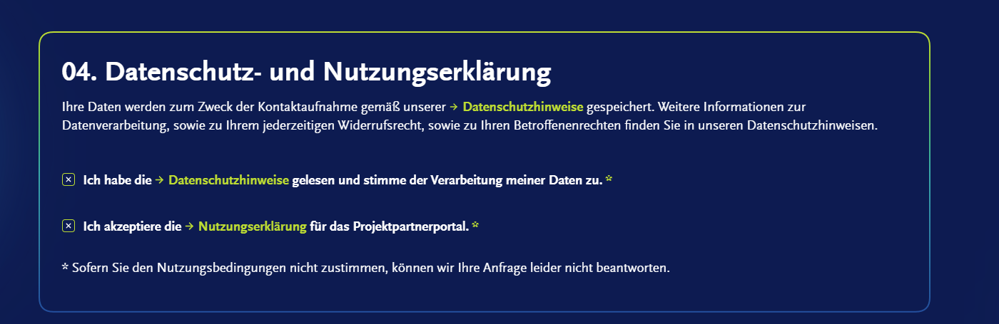

- Nutzungsbedingungen und Datenschutzhinweise gibt es noch nicht auf der Seite
- Passwort war nicht ausreichend stark. Erst durch Zufall hab ich das bemerkt. Am besten noch eine Art „Skala“ einbauen, damit man gleich ein starkes Passwort wählt

- Verifizierungsmail erhalten. Als AP wird meine Mailadresse genommen. Darstellung nicht schön
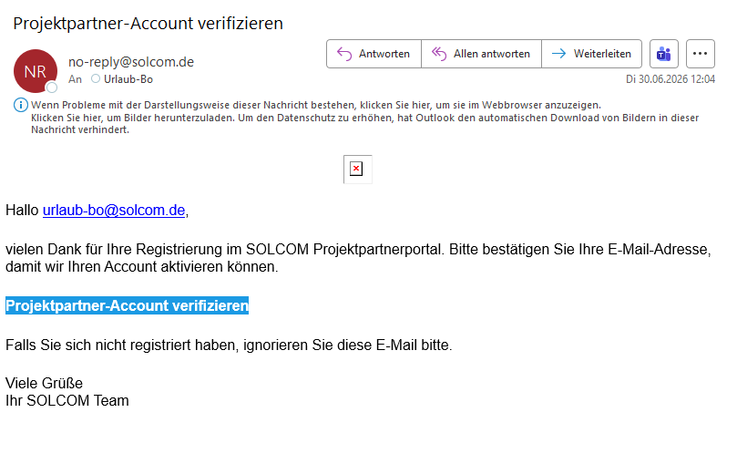
- Ich hab als Land Anguilla ausgewählt. Gibt es keine Blockade?
- Ich habe nach Verifizierung keine Bestätigungsmail erhalten und im Bewerberaccount kam auch keine Registrierungsmail.
- Wo kann ich mein Account löschen? Ich finde keine Funktion. à Doch noch gefunden, dort wo man Mailadresse und Passwort ändern kann. Sollte aus meiner Sicht präsenter sein. Ggf, mit Rechtsabteilung klären.
- Wenn ich in der „Passwort vergessen“ Funktion mein „Benutzername“, also der mit dem ich mich angemeldet habe, verwende, erhalte ich keine Mail
- Wenn ich meine Mail verwende kommt das:
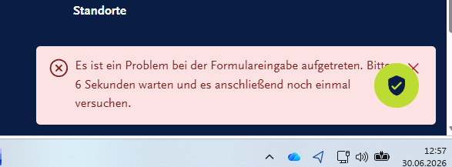
Es hat dann beim zweiten Mal geklappt

- Mail kommt an. Wieder mit Mailadresse als Anrede und von der Darstellung her nicht gut.
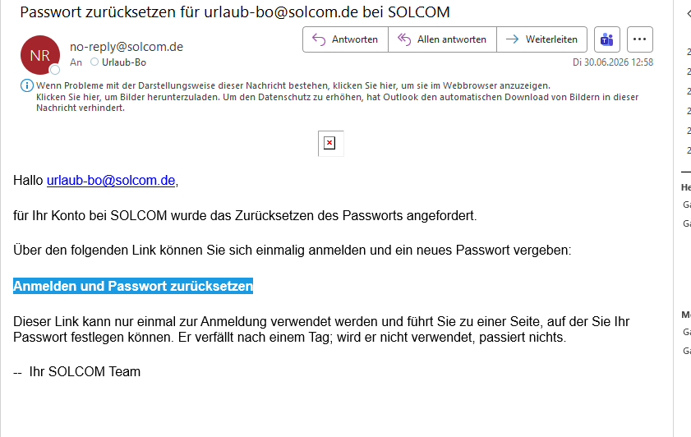

- Wenn ich drauf klicke kommt die Seite, die mir sagt, dass dies eine einmalige Anmeldung ist und ich jetzt über die Schaltfläche mein Passwort ändern kann. Ich muss als PP erstmal suchen um die Funktion zu finden. Außerdem finde ich es nicht sonderlich sicher, das man alle Profildaten nur durch einen Klick sieht. Auch wenn der Login nur Temporär ist. Ich könnte mir alles kopieren, wenn ich nur Zugang zu dieser Mail habe.
- Ich versuche nun das Passwort zu ändern. Beim Versuch zu speichern, erscheint das:
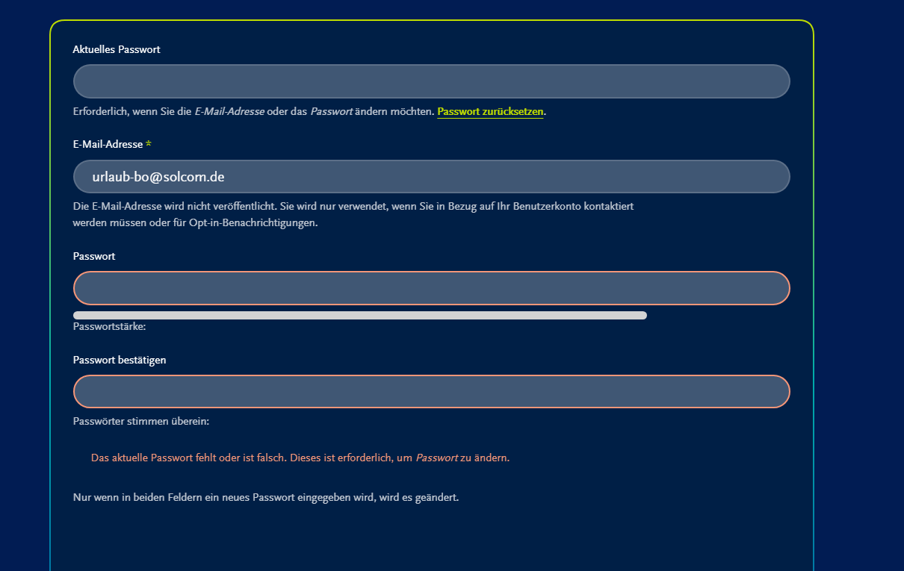
Ich kanns daher nicht zu Ende testen…

- Wenn ich versuche meine Mailadresse zu ändern, bekomme ich eine Mail mit Link. Hinter dem Link verbirgt sich das:
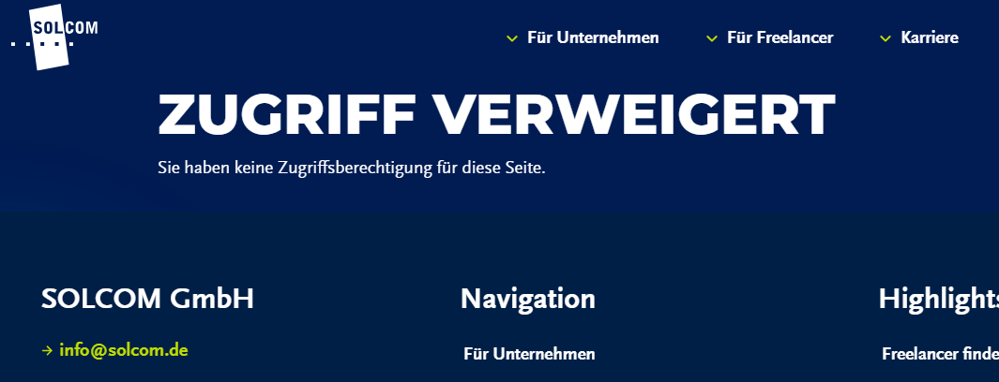

- Ich hab meine Sonstigen Daten geändert. Wann kommt die Mail im Bewerberaccount an?
43. Den Vorletzten Punkt habe ich leider nicht verstanden. Ich kann hier ganz normal auf mein Profil zugreifen. Übrigens: Ich habe meine Mailadresse ein paar Punkte vorher geändert. Kann ich aber noch mit der alten Mailadresse einloggen. gewollt?

- Projektalert auf der Seite schwer zu finden. Sollte aus meiner Sicht ein eigener Punkt im DropDown Menü sein.
- Gibt’s das Freiberufler Magazin noch?
- Auch hier wieder. Unbedingt die Datenschutz-Thematik klären
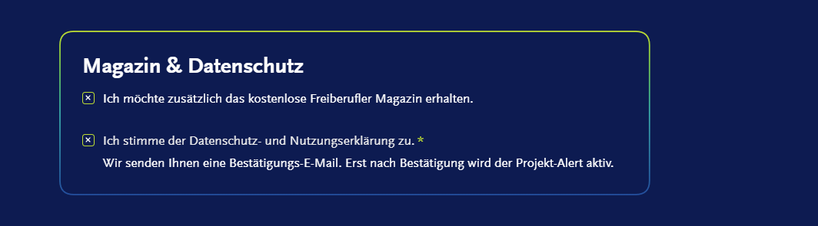
- Nach absenden bekomme ich keine Bestätigung auf der Seite selbst
- Die Mail kam aber an. Allerdings ohne Name in der Anrede und der Link als „Klartext“
- Bestätigung hat geklappt
- Den Abmeldelink finde ich nicht in der Mail

Sonstige:
      - Wir haben keine 135.000 Kunden 😊
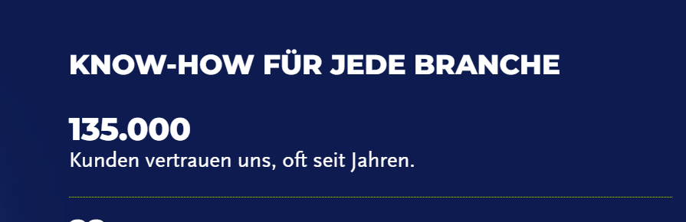

      - Machen wir auch ohne einen konkreten Projektvorschlag

      - „Stätig“ anstatt ständig
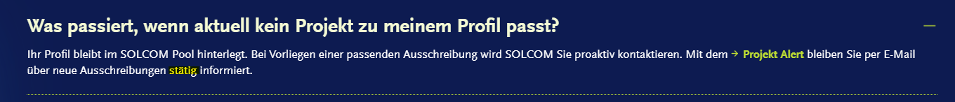

      - FRAGE: Ist geprüft, dass die Bewerbungen auch richtig in der PowerApp landen? Ich möchte keine Experimente machen

Findings Dagmar

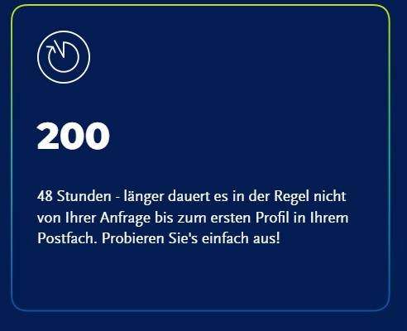

das irritiert mich schon mal. Ich muss interpretieren, dass 200 Minuten gemeint sind. Wieso macht man da nicht die 48 oben rein? Passt irgendwie nicht zu den anderen beiden Bildern. Meine Meinung.

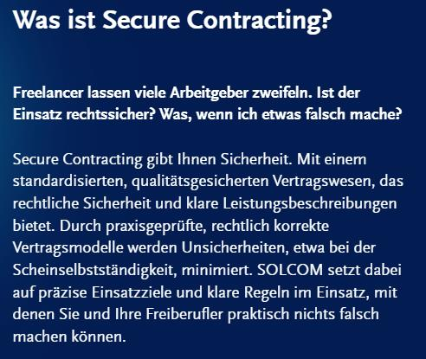
mal sprechen wir von Freelancern, mal von Freiberuflern. Ist das so gewollt? Bitte einheitliches Wording.

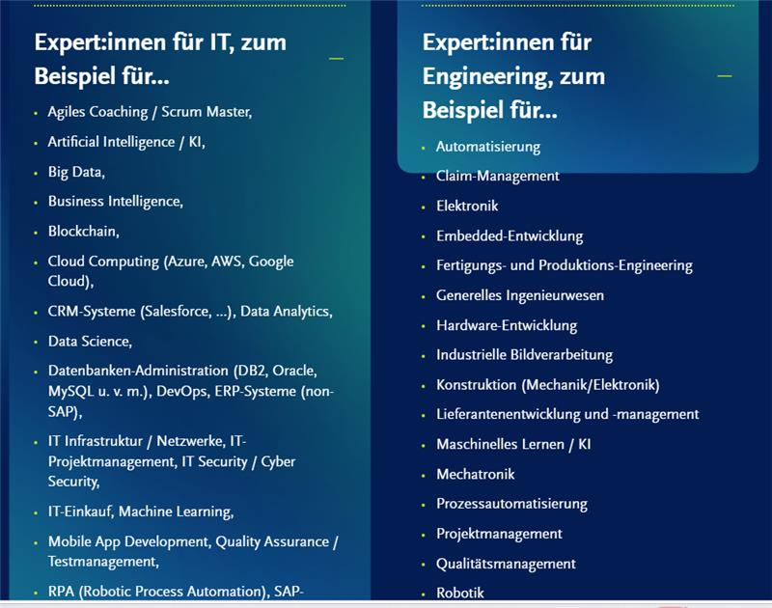
Hier klappt die 2. und 3. Spalte nicht auf - Farblich. siehe Unterschied zur 1. Spalte.

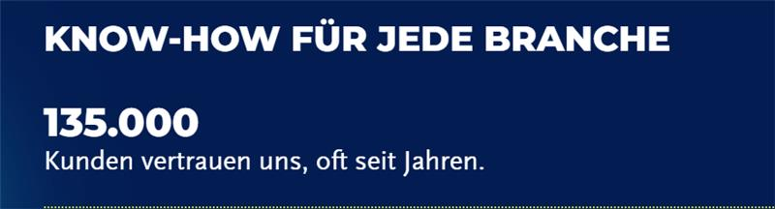
Zufall oder Verwechslung: 135 K Kunden und auch 135 K PPs?

Punkt am Schluss fehlt bzw. an anderer Stelle zu viel.
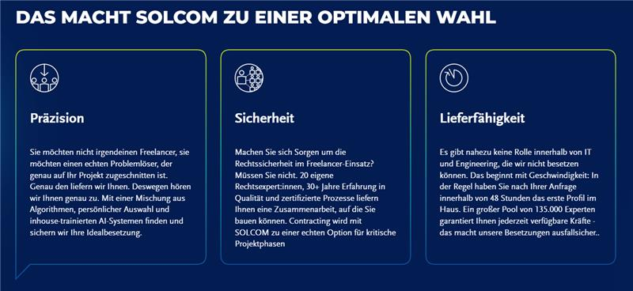

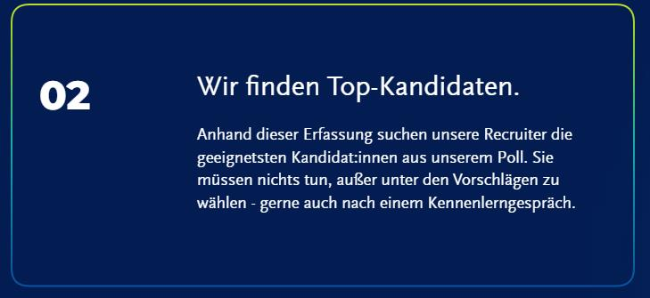
Poll , es heißt aber Pool. Rechtschreibfehler

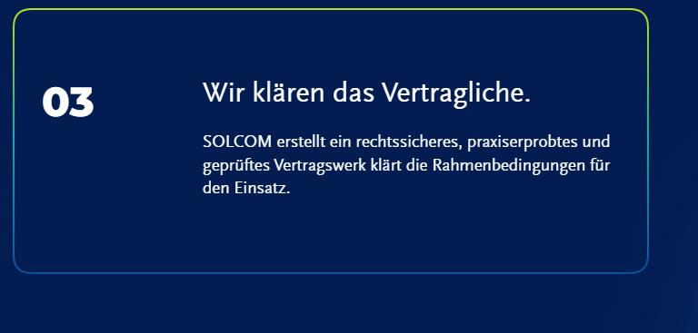
Hier fehlt ein UND zwischen Vertragswerk / klärt

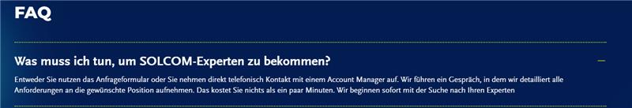
Anfrageformular und Telefonnummer direkt verlinken. Wichtig! Zudem einen Punkt am Schluss setzen, weil wir das überall so haben, daher auch hier machen.


Mir persönlich gefällt hier das Wording nicht. Statt "nicht erleben" wünsche ich mir "nicht finden".

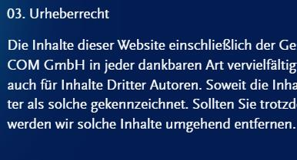
sehr witzig: "dankbaren Art" statt "denkbaren Art". Zudem würde ich "dritter" klein schreiben, wenn "Autoren" dahinter kommt. Kurz: also nicht Dritter Autoren sondern dritter Autoren.

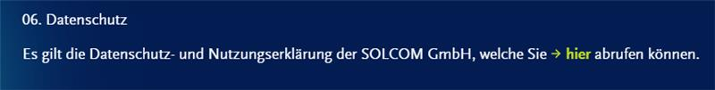
Verlinkung zur alten Homepage?

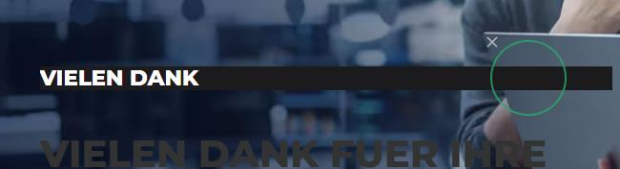
Anfrage verschickt. Finde den Text sehr kurz. Fühle mich hier nicht abgeholt. Und dann muss ich noch auf das Kreuzchen über dem grünen, merkwürdigen Kringel klicken? Warum? So gewünscht? Würde mal zur Diskussion stellen wollen, ob man nicht sowas wie eine Eingangsbestätigung an den Absender schickt?

Ach, jetzt sehe ich erst, dass da was in grau drunter steht wie Vielen Dank für Ihre Nachricht und dann nochwas, was man nicht lesen kann.

Und warum bleibe ich auf dieser Seite, wenn ich das ausgefüllt habe? Wäre es nicht besser, dann woanders hin geleitet zu werden? Ich will das Formular ja nicht nochmals ausfüllen?

Captcha war schon vorausgefüllt, funktioniert das bei den anderen?

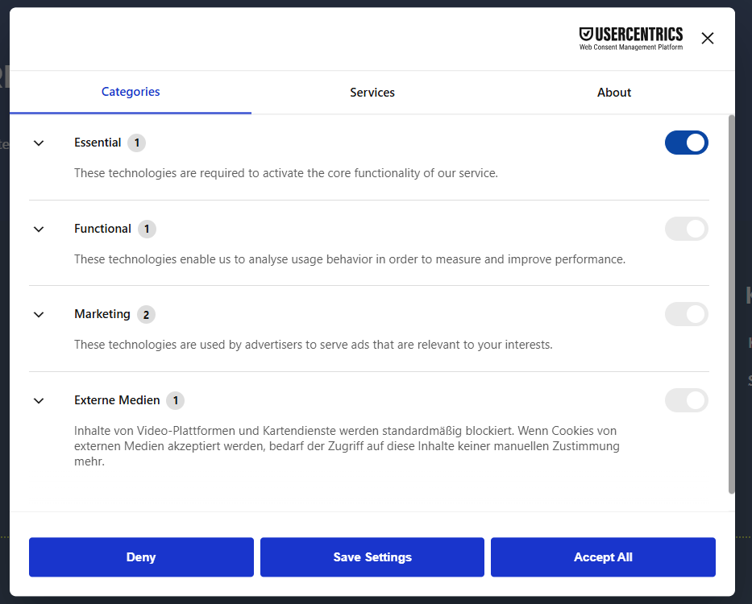obwohl ich alles akzeptiert habe, verschiebt sich der Regler oben nicht und die Funktionen bleiben ausgegraut

Müsste die Anzahl der offenen Stellen nicht verlinkt sein? Zum einen ändert sich die Zahl fortlaufend (funktioniert das automatisch?) und zum anderen mit Klick darauf sollte ich direkt auf die offenen Stellen kommen. Mir werden aktuell auch nur 157 Treffer angezeigt, obwohl ich noch gar keinen Filter eingestellt habe.

Formatierung schrecklich. Optische Optimierung notwendig. 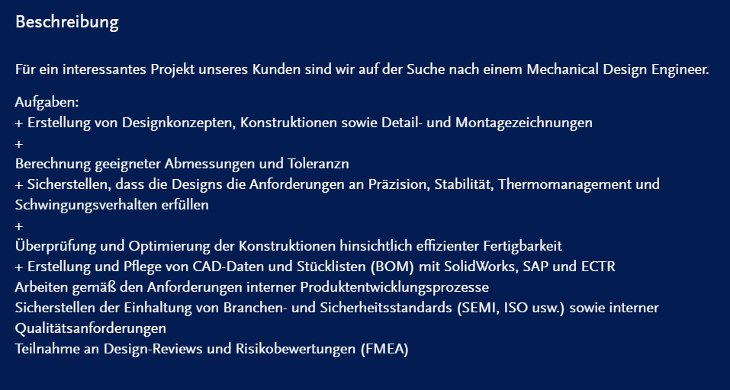

Wie komme ich aus der Merkliste wieder raus? Wie kann ich ein Projekt wieder von der Merkliste nehmen -> nach langem Suchen gefunden, jedoch nicht intuitiv.
Kann man das nicht irgendwie anzeigen wie ein Warenkorb? Und wo sehe ich eine Zahl, wieviel ich auf der Merkliste habe? Das wird nur kurz angezeigt beim Laden der Seite. Zudem ist das Formular wenn ich mich aus der Merkliste heraus bewerbe anders wie wenn ich mich nur auf ein Projekt bewerbe:

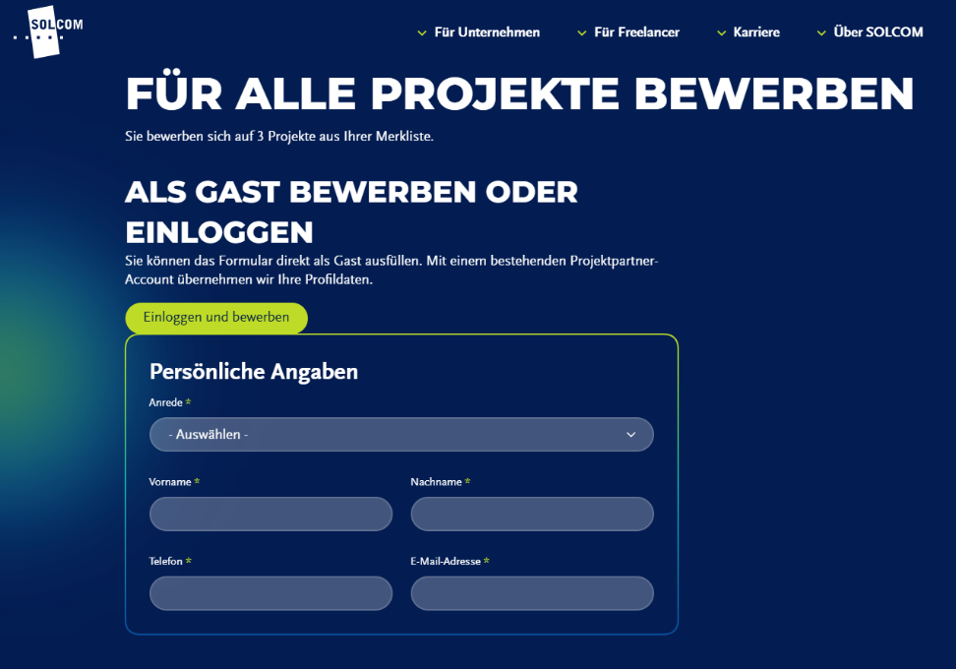

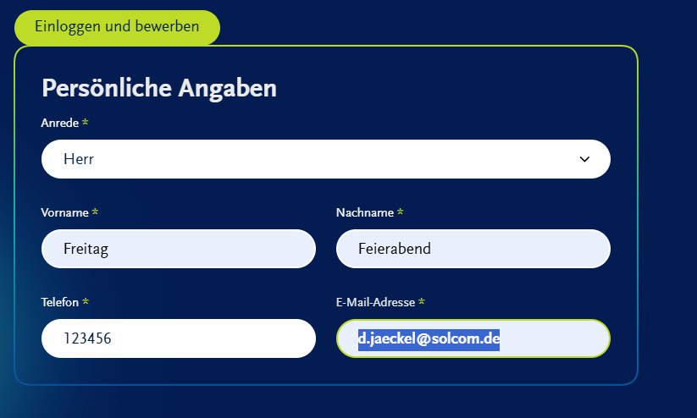
Ganz wichtig: Telefonnummer ohne Ländervorwahl? Das darf nicht passieren!

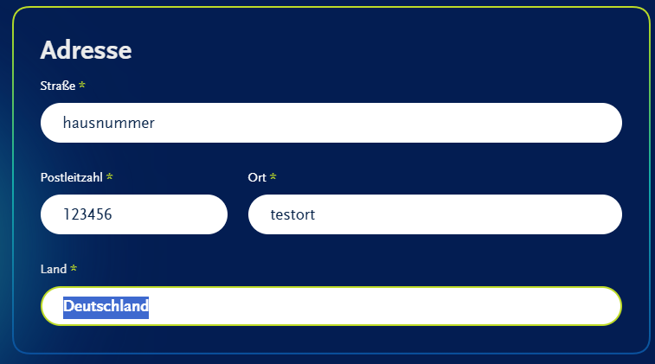

Hier hat Minggo was ganz tolles gebaut, dass man erst gar keine Fake-Adressen eingeben kann. Hier wird ja gar nichts überprüft?

Und wie kann ein Firmen-Ansprechpartner seine Mitarbeiter bewerben? Das fehlt komplett?

BIS HIERHER SCHON MAL AN JAN GESCHICKT (von den nicht-nummerierten Erkenntnissen)

Hier fehlt ein intuitives Vorgehen. Ich bin noch nicht registriert und komme als hier hin, ich soll ein kostenloses Profil anlegen. Dann komme ich jedoch auf die Seite zum Anmelden statt registrieren.
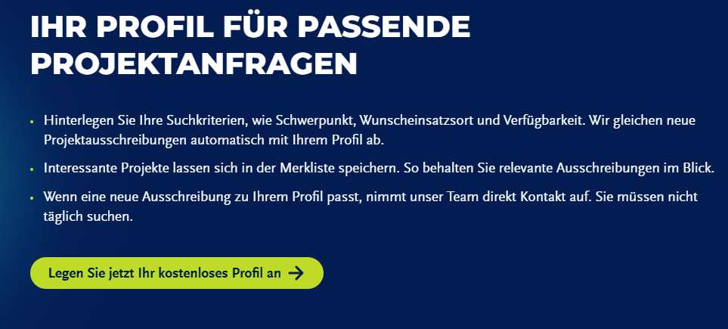

Ich habe es auch mit meiner privaten Mailadresse probiert, mit der ich auf gar keinen Fall bereits registriert bin. Der Fehler ist, dass ich mich registrieren möchte, aber auf das Formular zum Anmelden komme. Ich bleibe dann stecken und kann mich nicht registrieren. Wichtig für die Registration ist zudem auf jeden Fall, dass wir mindestens eine 2-Phasen-Audentifikation haben, damit ich nicht wildfremde Mailadressen eingeben und Menschen die ich nicht mag belästigen kann. Haben wir diese?

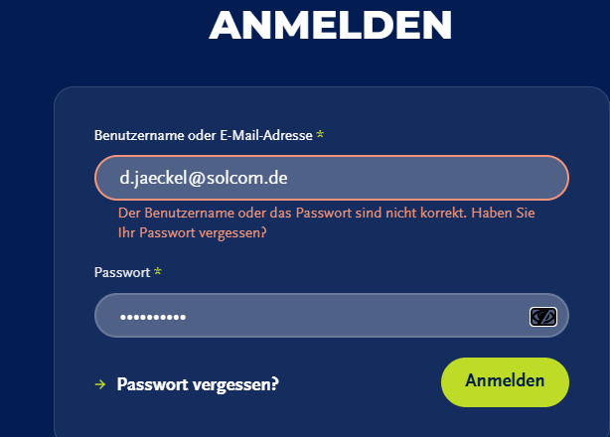

Projektalert: bei der Eingabe der Schlagworte werden merkwürdige Beispiele gezeigt. Gebt einfach mal „Bau“ ein, dann kommt zur Auswahl „anlagen^bau“ Sehr merkwürdig. Welche Kuriositäten verbergen sich da noch dahinter? Was speichert sich dieses Feld, was eigentlich nicht gespeichert werden soll?

Bei „Schlagworte ausschließen“ kann ich nur aus einer ausgewählten Liste aussuchen, ich kann nichts „eigenes“ eingeben. Z. B. das Wort „Kunde“ nimmt er nicht. Bei den Schlagworten nach denen er suchen soll, kann ich aber alles eingeben. Ist für mich unlogisch.

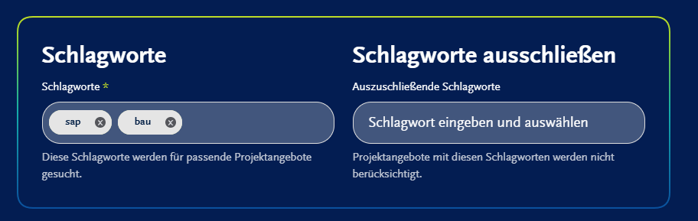

Verlinkung zu Datenschutz fehlt. Bitte hier auch mit Recht klären bezüglich richtigem Wording. Wir stimmen gar nix zu.
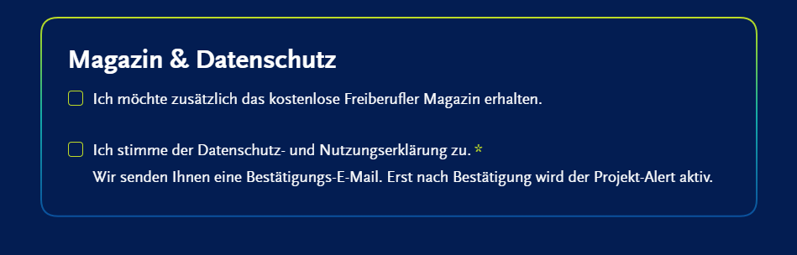

Zudem fehlen mir Infos, wie oft ich einen Alert bekomme: nur wenn es Treffer gibt, wieso wird mir nicht gleich angezeigt, was zu meiner Eingabe gefunden wird?

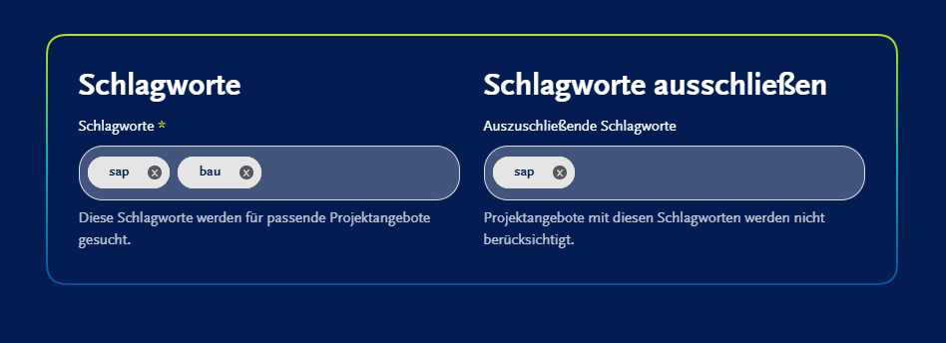
Ich kann dasselbe Schlagwort auf beiden Seiten ausfüllen. Wo kann ich als nicht registrierter User sehen, wie ich meinen Alert eingerichtet habe, falls ich ihn anpassen will? Wenn ich die Seite öffne, ist alles leer? Auf der alten Homepage konnte man nur als registrierter User einen Alert hinterlegen, das ist hier nicht so.

Bestätigungsmail ist ohne Signatur. Rechtlich nicht sauber nach meinem Wissen. Bitte unbedingt ändern. 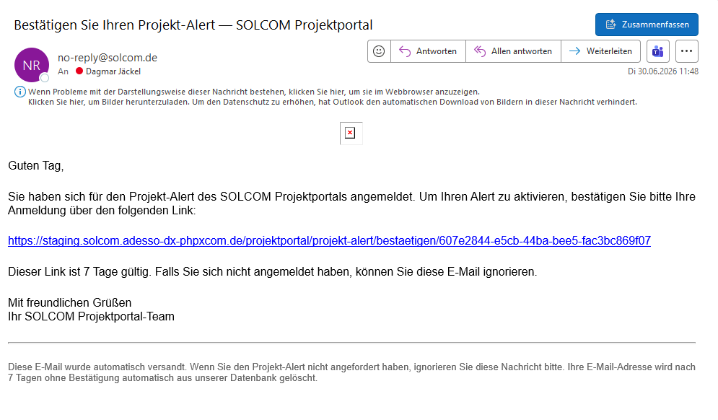

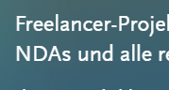Was sind NDAs? Also ich weiß das nicht. Braucht es das ggf. ausgeschrieben?

(NDA steht für Non-Disclosure Agreement, auf Deutsch Geheimhaltungs- oder Vertraulichkeitsvereinbarung.)
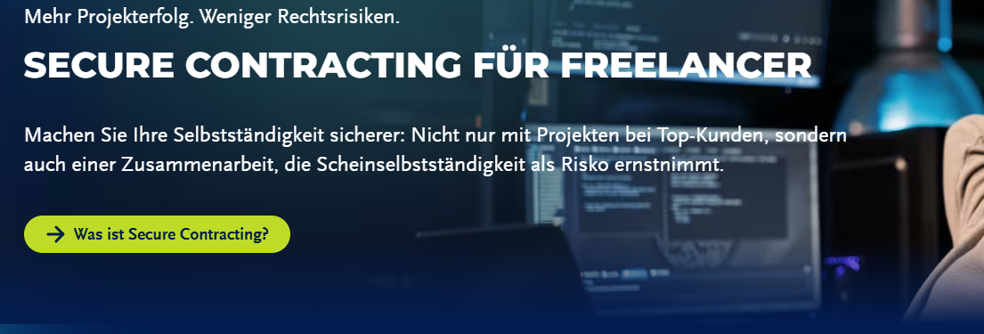
Verlinkung zu „Was ist Secure Contracting?“ funktioniert nicht.

Sammelbewerbungen: die Danke-Seite schaut schrecklich aus: 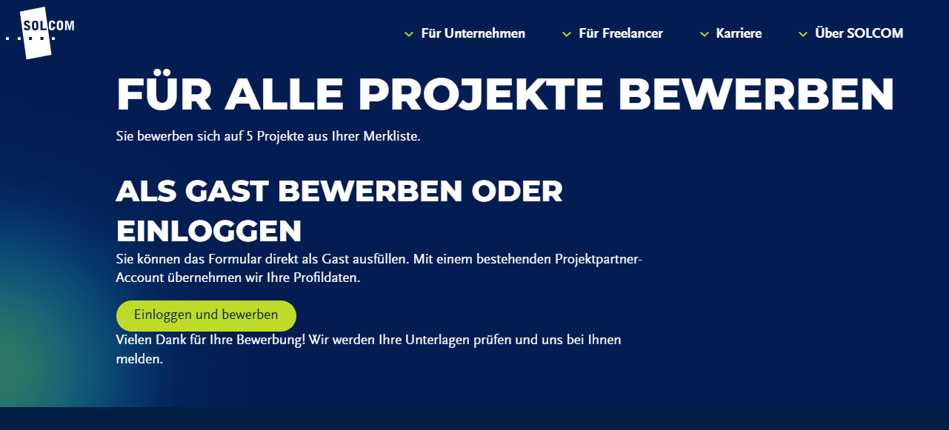

Wording bei den Schulungen. Was ist ein SOLCOM-Profil? Gemeint sind vermutlich registrierte Nutzer? Bitte Wording anpassen

Verlinkung bei IBB falsch: Fördermöglichkeiten verweisen auf Anfragen-Seite
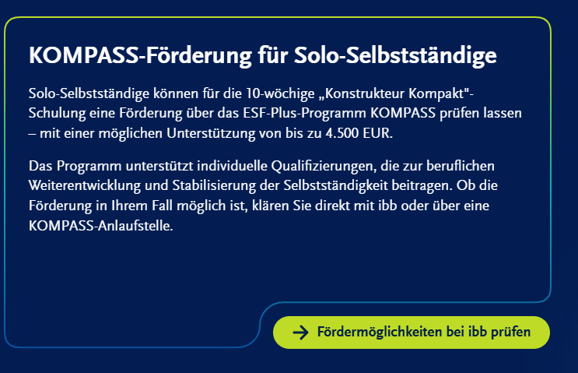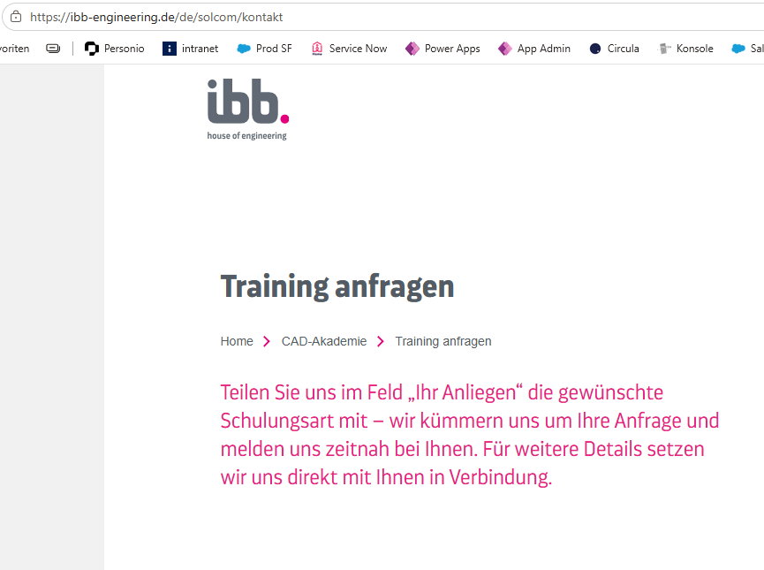

Thema Registrierung: es gibt keine Registrierungen. Es gibt nur Anmelden, und hier sind die Seiten nicht einheitlich.
Geht man über das Bewerbungsformular, dann schaut es so aus: Keine Möglichkeit für eine Registrierung unterhalb von Passwort vergessen.
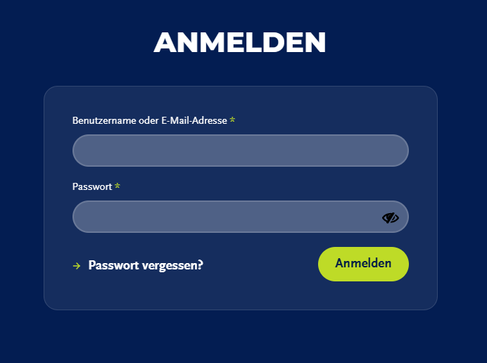

Versuche ich es über Anmelden rechts oben:


Dann kommt eine erste Möglichkeit, sich zu registrieren. Wir wollen jedoch, dass die Freiberufler sich registrieren, weshalb verstecken wir das dann?

